财政部统一报表
企业财务会计决算报表、经济效益月度快报
用户操作手册

财政部资产管理司
财政部信息网络中心

二零二零年十二月

目录
1. 系统简介 2
1.1. 系统基本情况 2
1.2. 系统环境要求 2
1.3. 系统登录地址 2
1.4. 密码找回功能 3
2. 系统填报模式 4
2.1. 中央企业 4
2.2. 地方企业 4
3. 单户企业用户 5
3.1. 用户登陆 5
3.2. 在线填报 6
3.3. 附件上传 6
3.4. 审核上报 8
3.5. 数据导出 9
3.6. 打印报表 10
4. 汇总（合并）企业用户 11
4.1. 用户登陆 11
4.2. 填报本级和查看下级 12
4.3. 查看上报状态 12
4.4. 公式审核 13
4.5. 枚举字典检查 13
4.6. 节点汇总检查 15
4.7. 汇总下级 15
4.8. 数据上报 16
5. 中央一级管理用户 17
5.1. 单位和用户管理 17
5.2. JIO导入 21
5.3. 批量上报 23
5.4. 其他功能 24
6. 省级财政管理用户 25
6.1. JIO导入 25
6.2. 数据查看 27
6.3. 批量上报 27
7. 技术支持服务电话 28

系统简介

系统基本情况
“财政部统一报表系统”是由财政部开发的报表工作统一平台，其中包含了多套报表业务，涉及部内众多业务司局。“企业财务会计决算报表”和“企业经济效益月度快报”是其中的两套套报表业务，主要涵盖报表的下发、数据填报、数据审核、数据逐级汇总等功能。

系统环境要求
本系统基于B/S（浏览器/服务器）模式构建，用户直接通过网页浏览器登陆和访问系统，不需要安装其他客户端软件。系统支持Windows XP、7、10操作系统，支持使用IE、Chrome、Firefox和360等主流浏览器。
注：IE浏览器仅支持IE 9及以上版本，不能升级IE浏览器的，建议使用Firefox浏览器。

系统登录地址
基于安全考虑，本系统使用Https方式连接，且所有登陆到系统的用户，都需要绑定手机号进行短信验证，验证通过才能正常使用。
用户登陆地址：https://tybb.mof.gov.cn
注：因为系统使用https方式连接，可能会有如下提示：
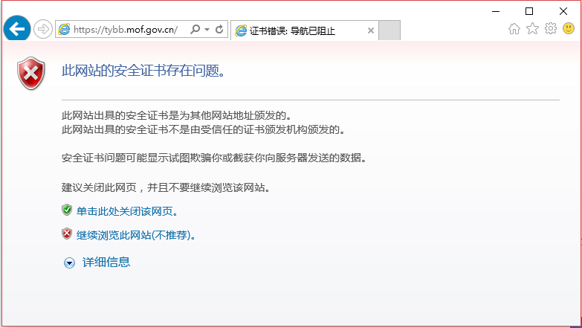
此时选择“继续浏览此网站”即可。上图为使用IE浏览器的示意图，如您使用Firefox（火狐）浏览器，遇到拦截时点击“高级”，选择“添加例外”，将统一报表网址添加到安全例外中。如您使用Chrome浏览器，遇到拦截时点击“高级”，选择“继续前往”。
部分省级财政用户，可能拥有多套报表的权限，此类用户需要通过如下地址登陆：https://tybb.mof.gov.cn 。

密码找回功能
在登录页面点击【忘记密码】，即可进入用户密码找回界面。如下图所示：
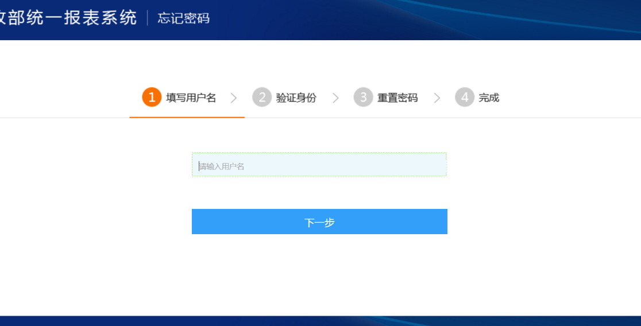
这里需要输入用户名，然后点击下一步，如图所示：
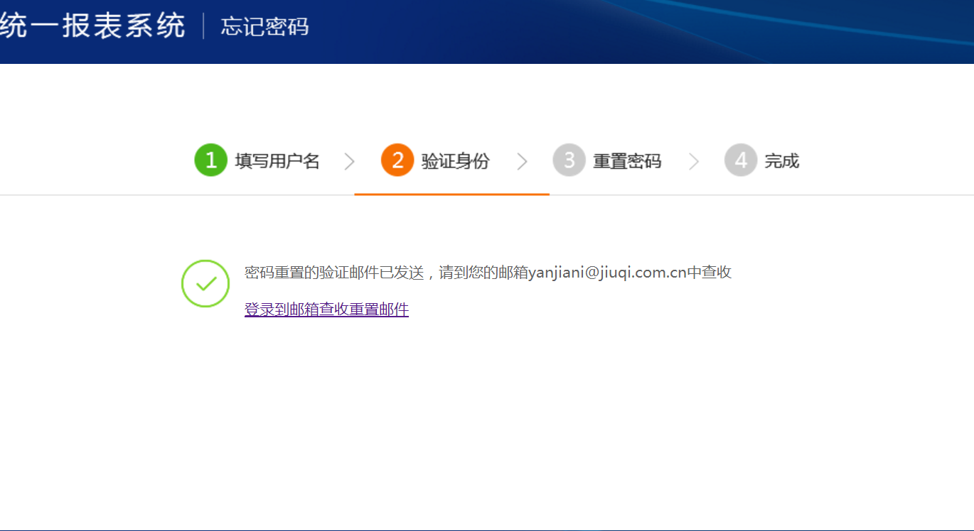
系统会给用户所在邮箱发一条重置密码邮件，进入到邮箱点击链接即可完成重置密码操作。

系统填报模式

中央企业
中央部门及中央管理企业各级报送单位原则上均需通过财政部统一报表平台（https://tybb.mof.gov.cn）报送决算及快报。
不适用网络报送方式的单位，可以使用原方式组织决算及快报采集工作，经由中央一级管理用户将数据导入统一报表平台完成决算及快报报送。
注：“中央一级管理用户”指直接向财政部报送企业决算及快报的中央企业集团和中央部门的系统用户。

地方企业
地方各级财政部门按照原方式组织决算及快报报表采集工作，经由省（区、市）财政厅（局）将数据导入统一报表平台完成决算及快报报送。

单户企业用户

用户登陆
单户企业用户账户由中央一级管理用户初始化并下发。得到了企业的登录账号和密码之后，才可登录系统。
在登录界面输入用户名、密码，经过手机短信验证后，即可登陆进入系统，单户企业用户的系统界面如下：
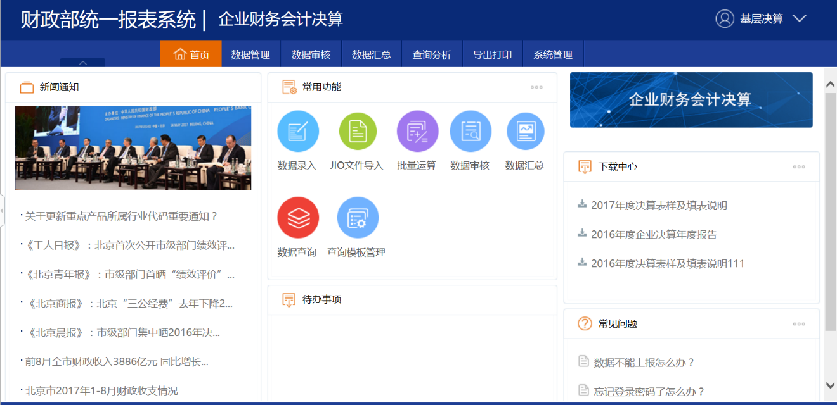
注：用户名不区分大小写，密码区分大小写。连续5次密码错误后，用户锁定15分钟。
为安全考虑，请注意定期修改密码，修改密码界面如下：
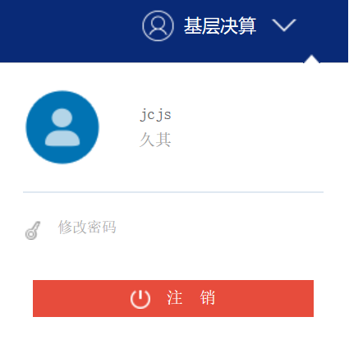
注：密码区分大小写，必须由数字字母组合且不得小于8位。

在线填报
修改完成个人信息后，需要填报数据，点击“数据管理-数据录入”，或者点击首页“常用功能”中的“数据录入”，即可进入到具体报表的录入界面，如下图：
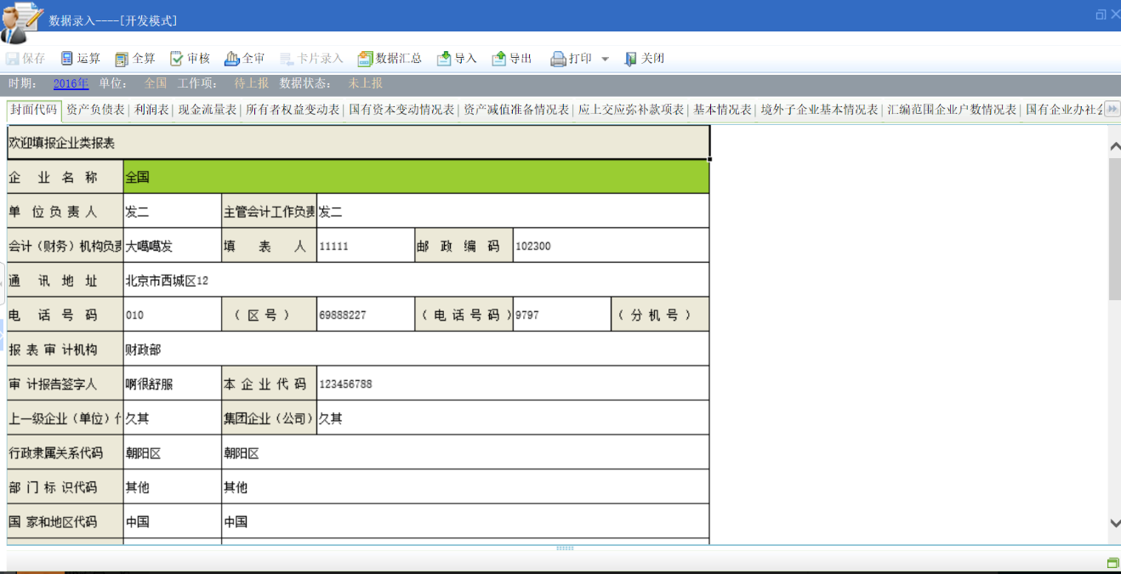
将企业填报的业务数据根据表格要求填入。
注：
快报业务点击“时期”来切换报送的月份；
灰色单元格为表样单元格，不可修改；
绿色单元格为自动运行单元格，不可修改，数据自动计算产生；
白色单元格为可填报单元格，可以录入。

附件上传
在决算及快报填报过程中，有特殊的表需要上传附件的【附件信息表】，打开网络版的附件表，点击附件单元格“”按钮，如下图所示：
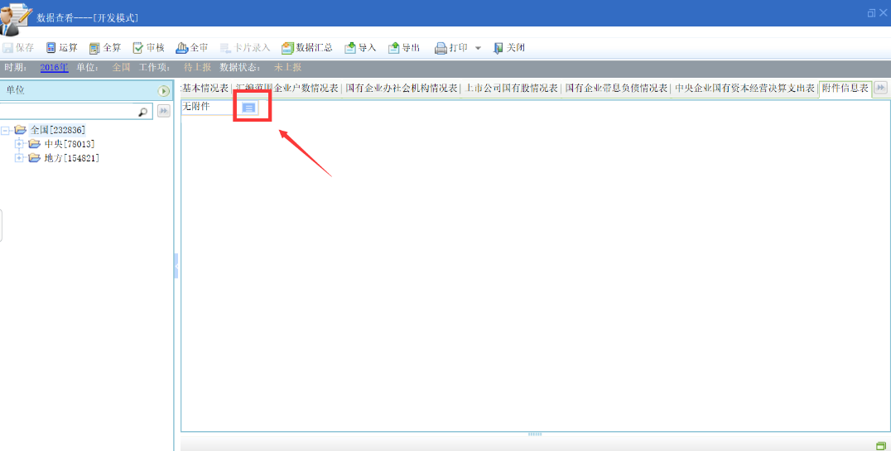
打开附件上传管理界面，点击【上传】打开文件选择器；
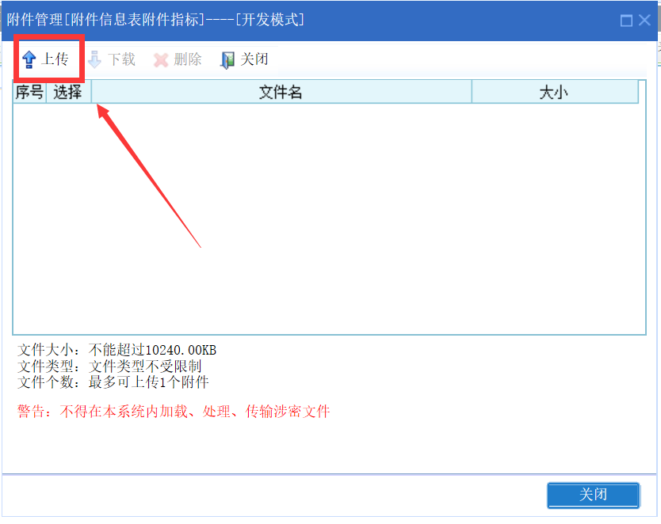
上传完成后，文件会显示在附件选择器中；
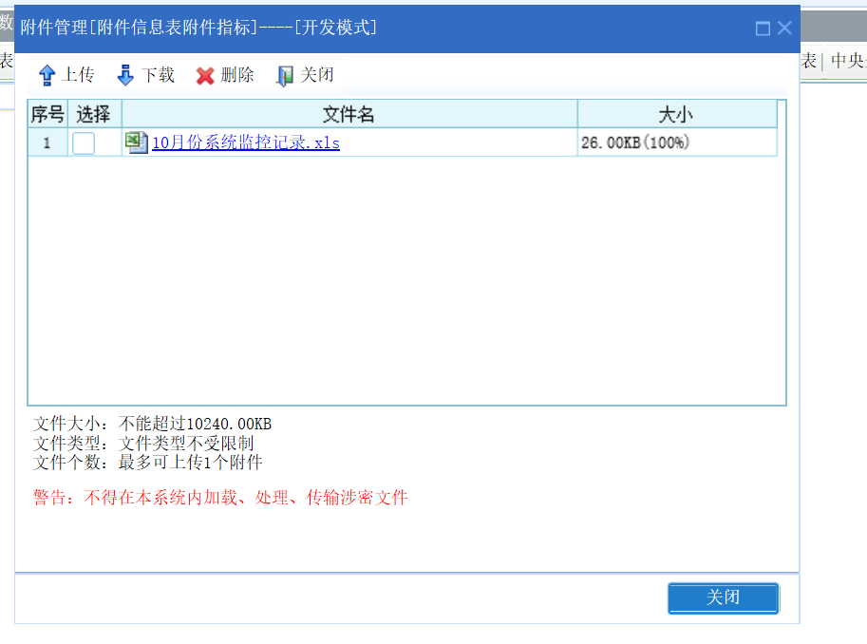
关闭附件选择器，点击保存就完成附件上传。
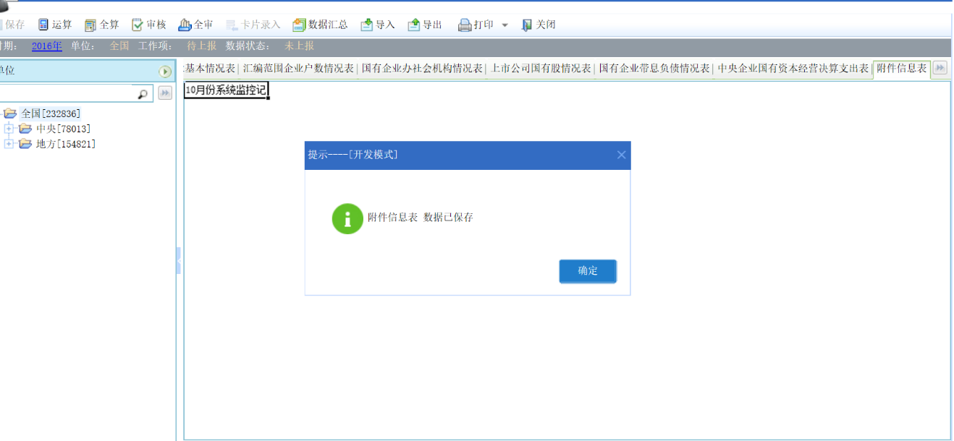

审核上报
当报表数据完成填报之后，需要点击【保存】按钮保存数据。点击【审核】按钮对数据进行基本的勾稽关系校验。
如果审核发现错误，将会在表格下发予以提示，需要按照公式提示检查或修改。审核结果如下图所示：
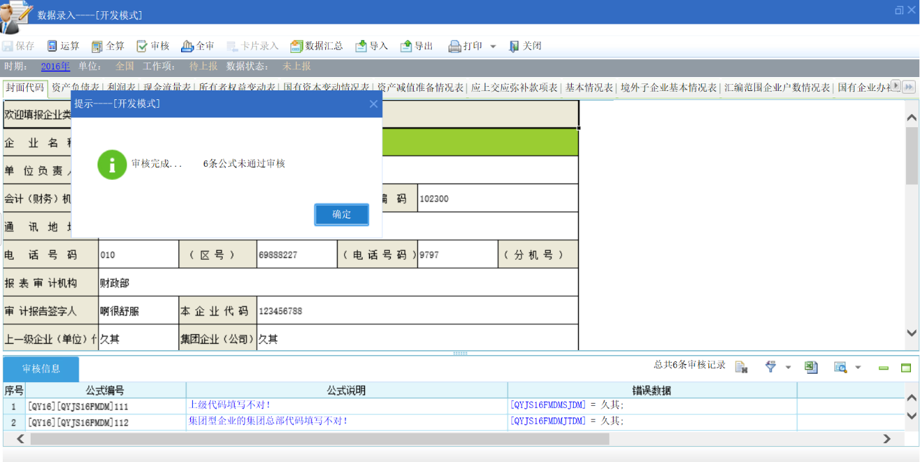
当审核报错，说明表内钩稽关系不平，需要检查调整数据，当审核通过后，即可点击功能菜单【上报】按钮，完成数据上报工作。
上报时也会自动执行公式审核，如果审核不通过，将不允许上报。
注：系统中审核公式分为“错误”、“警告”。只有“错误”类型公式审核报错时不允许上报。警告公式出错需要填写错误说明，才可以上报。

数据导出
如果需将系统中的数据进行导出使用，系统提供多种导出方式，方便将已经填报的报表导出成文件保存。
方法一：填报界面中导出如下图：
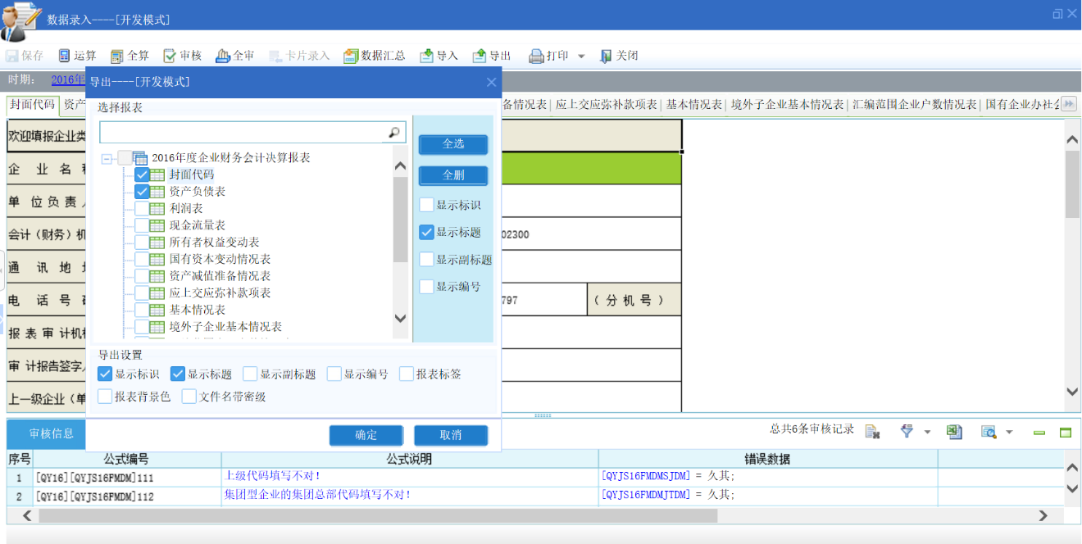
通过快捷的勾选选择导出的报表，然后生成本地Excel文件,同时系统支持对导出的Excel文件进行编辑，修改数据后再导入系统，这也是系统支持离线填报方式之一。
方法二：通过点击菜单栏中【报表导出】功能进行批量导出，界面如下图：
导出选项设置
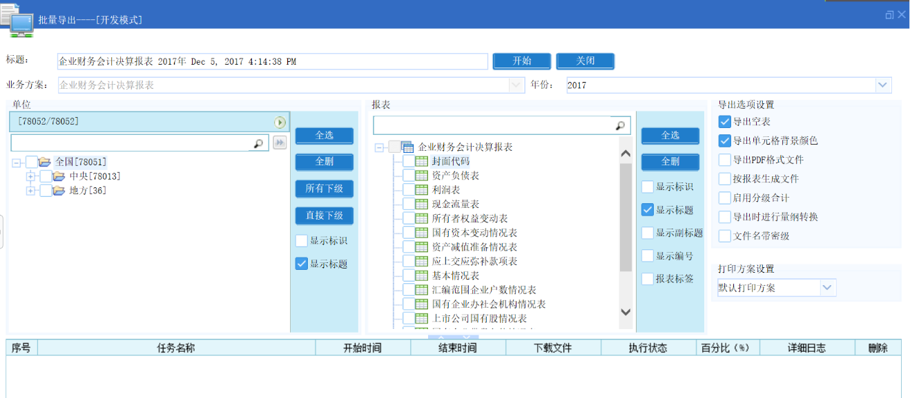
报表选择区
单位选择区
【报表导出】功能支持的导出形式更多样。

打印报表
通过填报功能中【打印】按钮，点开打印预览界面进行打印。
注：第一次使用打印功时，会弹出提示安装打印控件，请不要阻止，点击安装，安装完成后重启浏览器即可。

汇总（合并）企业用户

用户登陆
汇总（合并）企业用户账户由中央一级管理用户初始化并下发。得到了企业的登录账号和密码之后，才可登录系统。
在登录界面输入用户名、密码，经过手机短信验证后，即可登陆进入系统，单户企业用户的系统界面如下：
注：用户名不区分大小写，密码区分大小写。连续5次密码错误后，用户锁定15分钟。
为安全考虑，请注意定期修改密码，修改密码界面如下：
注：密码区分大小写，必须由数字字母组合且不得小于8位。

填报本级和查看下级
登陆系统后，点击“数据管理-数据录入”，或者点击首页“常用功能”中的“数据录入”，即可进入到报表录入界面，如下图：
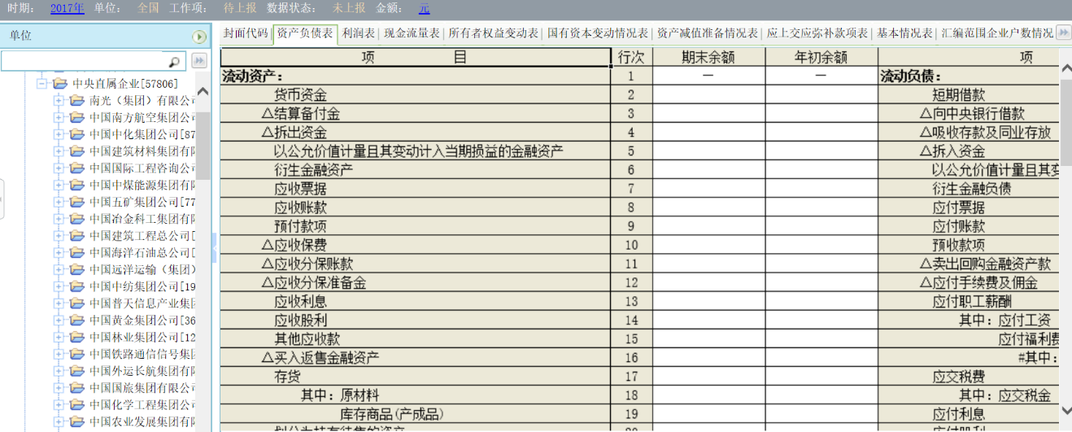
在左侧单位列表中选中单位，即可查看对应单位的报表。选中“本级”单位，可以填报本级报表，具体填报方式与单户企业相同。

查看上报状态
为了方便、快速的查看数据状态信息，系统提供了单位的上报状态统计功能。点击“报送统计—上报情况纵览”或点击“常用功能”中的“上报情况纵览”即可进入界面。统计单位状态有未上报、已上报、已退回、已确认四种形式。

公式审核
系统提供批量公式审核功能，点击“数据审核-数据审核”，或者点击首页“常用功能”中的“数据审核”，即可进入到批量公式审核界面。此功能主要用来对报表内的勾稽关系进行审核，界面如下图所示：
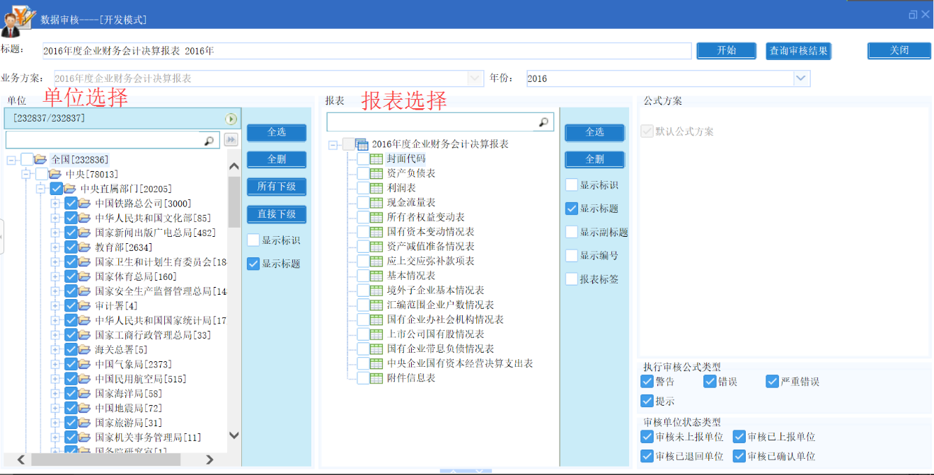
单位选择：选择进行审核的单位；
报表选择：选择进行审核的报表；
公式配置：选择需要审核的公式类型和条件；
审核完成之后，就可以看到审核结果；

枚举字典检查
选择数据审核菜单下的【枚举字典检查】功能，弹出“枚举字典检查”对话框：
如果用户仅需对部分单位的枚举字段进行检查，则可通过单击“单位选择”下的树形菜单栏选择，同时可以在右侧选择“全部选择”、“直接下级”、“全部下级”等方式选择需要的单位
如果用户仅需对部分报表枚举字段进行检查，则可通过单击“选择报表”下选择对应报表
单击右上角“开始”按钮，开始枚举字典检查。
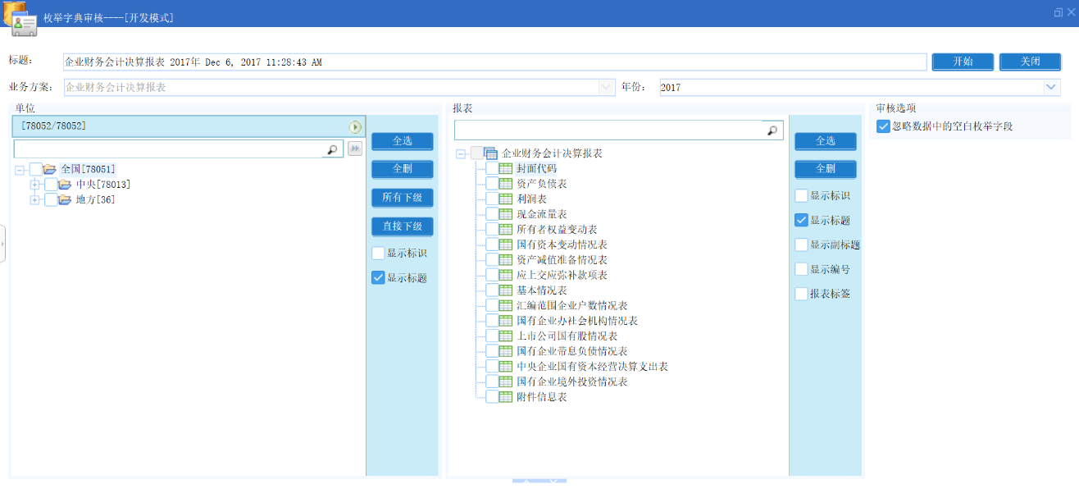
说明：
“忽略数据中的空白枚举字段”选项：一般用来区别境内和境外企业的封面代码中的枚举字段的填写情况。由于境内企业中有若干枚举字段不用填写，则在不选择该选项的情况下，会检查出没有填写这些枚举字段的单位；反之则不会检查。需要注意的是，如果在枚举字典定义中选择了“允许其他未定义编码”，在不忽略空白枚举字段时（即不选择该控件），不能检测出该枚举字段是否已填写。

节点汇总检查
【节点检查】功能用于检查汇总单位和下级单位数据之间的差异，当汇总节点进行上报之前可以通过使用【节点检查】功能来对汇总单位及其下级单位进行一次检查，用于保障系统汇总单位的汇总数据是有效数据。
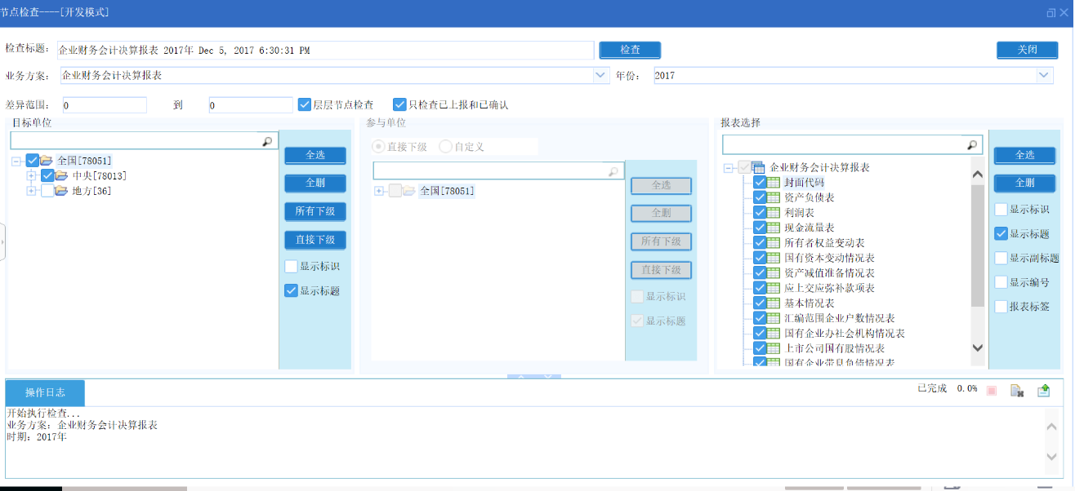
目标单位选择
报表选择
参与单位选择
差异范围
系统操作日志

目标选择：选择进行节点检查的目标；
参与单位：默认选择直接下级，如果有特殊情况，也可以选择“自定义”手动选择参与节点检查的单位；
报表选择：选择进行节点检查的报表，常用使用“全选”选择全部报表；
差异范围：选择节点检查的数据的差异范围；
操作日志：显示当前检查的实时结果；

汇总下级
数据汇总是将下级单位数据汇总到本级的功能，点击“数据汇总-数据汇总”，或者点击首页“常用功能”中的“数据汇总”，界面如下图所示：
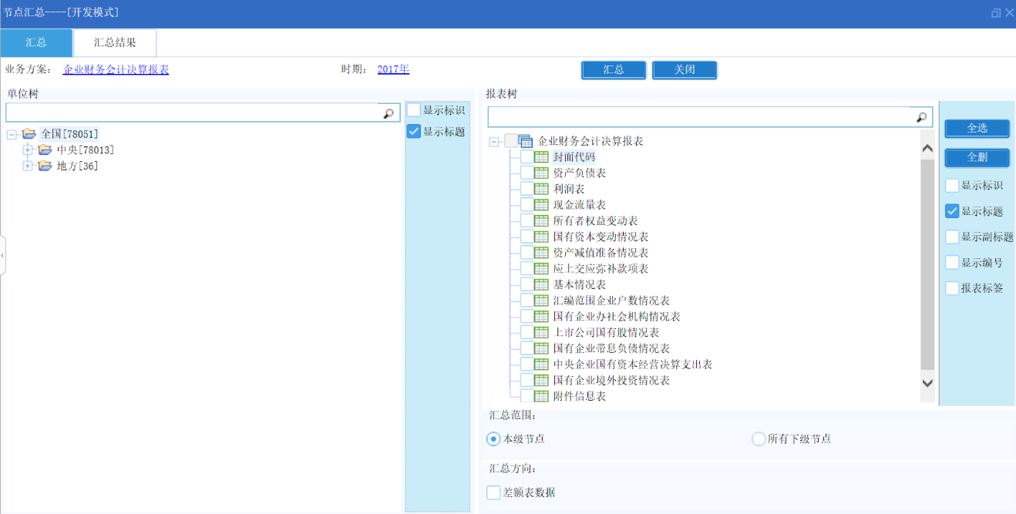
左侧为单位树，右侧为报表树，选定汇总单位节点。
汇总范围
本级节点：汇总目标单位的直接下级单位数据。
所有下级节点：汇总目标单位的所有下级单位数据。
汇总控制
系统默认将下级数据汇总至中央管理单位；如果勾选差额表数据，则汇总方向则会调整到差额表中。
说明：汇总内容只包含当前状态为“已上报”、“已确认”的单位。

数据上报
所有下级企业数据审核、汇总完成后，进入数据录入界面，点击功能菜单【上报】按钮，完成数据上报工作。
上报时也会自动执行公式审核，如果审核不通过，将不允许上报。
注：系统中审核公式分为“错误”、“警告”。只有“错误”类型公式审核报错时不允许上报。警告公式出错需要填写错误说明，才可以上报。

中央一级管理用户

单位和用户管理
系统已经按照2019年报送的决算数据，对单位进行了重置。如果本年发生变化或调整，可以通过系统中的“单位管理”来调整单位树形结构，通过“用户管理”来增删下级单位用户。
【系统管理】-【单位管理】，即可进入单位管理界面，如下图所示：
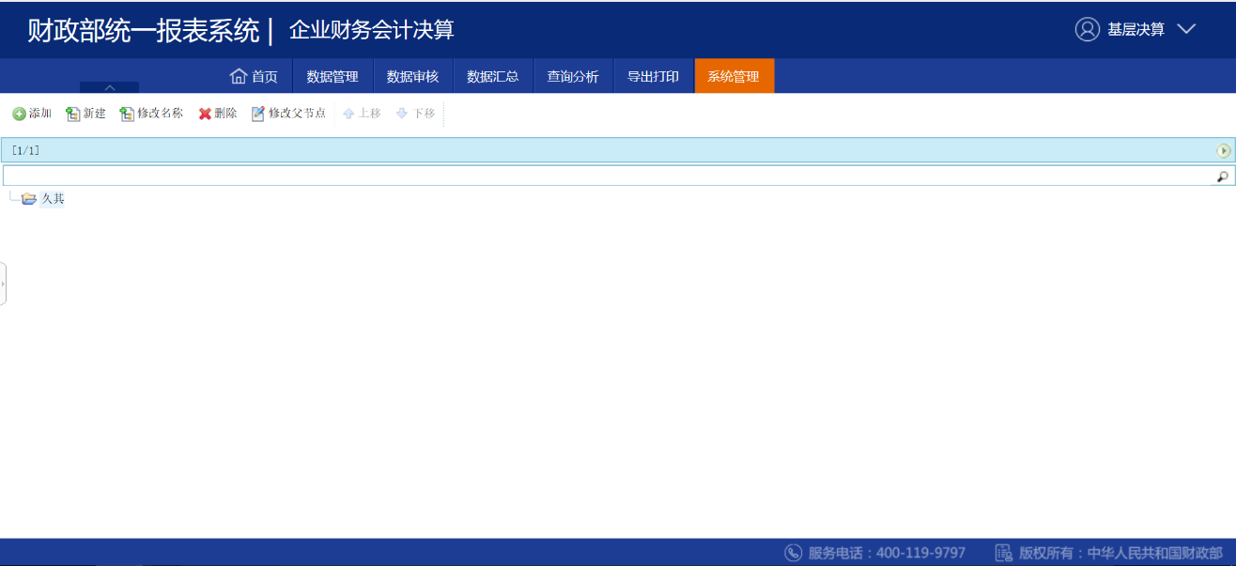
点击【新建】直接新建新单位的企业名和企业代码：
注：其中单位代码不能和系统中的任何单位重复，否则添加失败。
如果需要调整当前单位树形，需要点击修改父节点，通过点击【修改父节点】按钮，可以修改选定单位的上级单位。
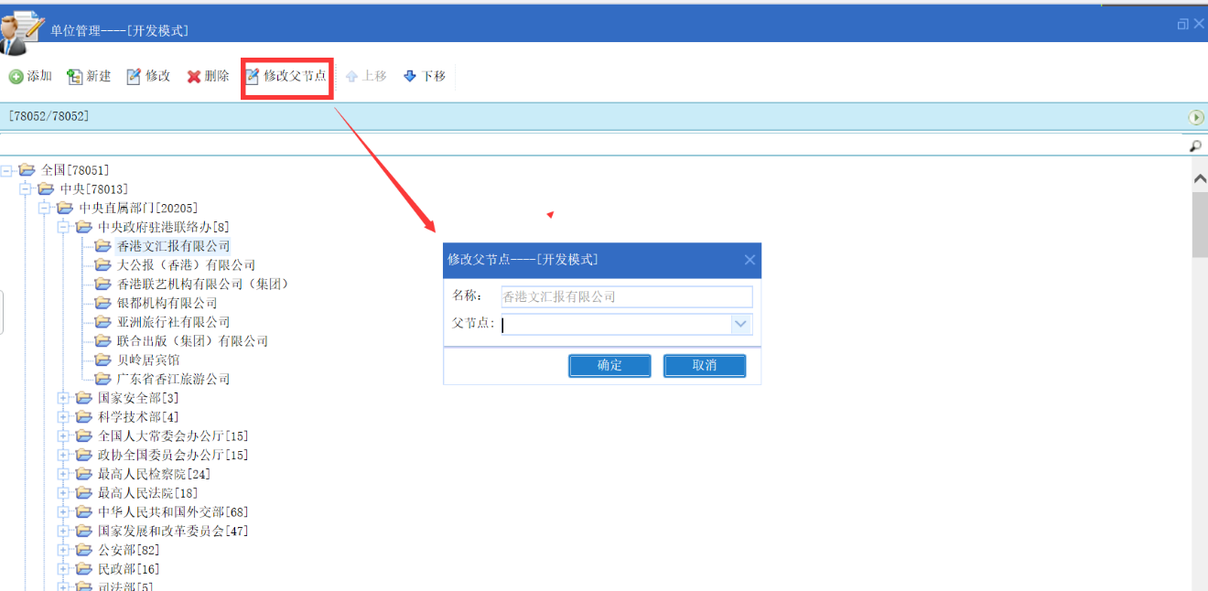

关于如何增加用户：
【系统管理】-【用户管理】，即可进入用户管理界面，如下图所示：
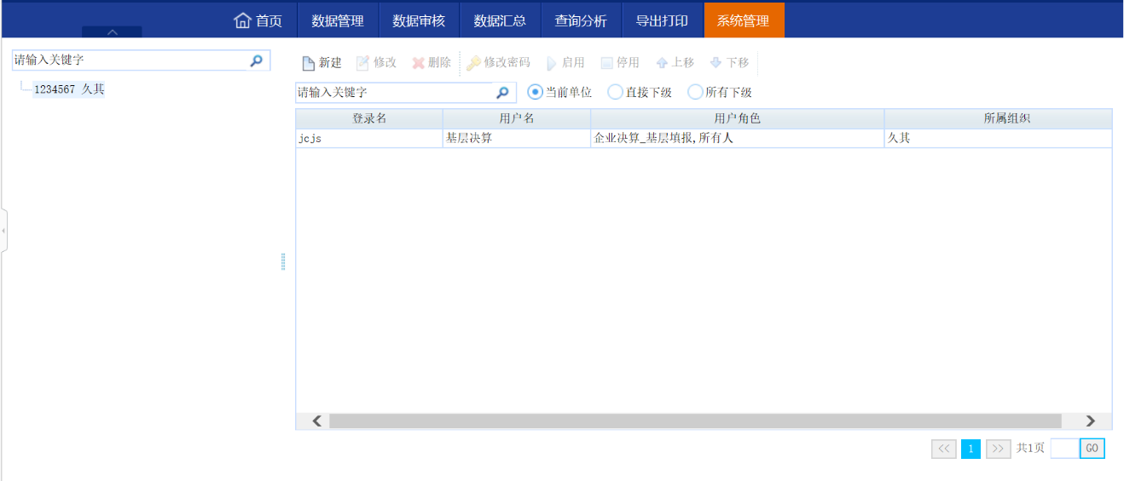

在用户左侧选择需要添加用户的单位，点击新建：
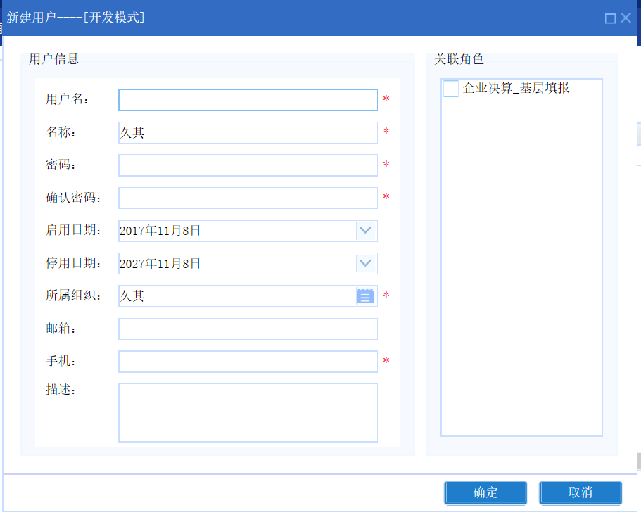
注：其中加*部分为必填项，手机号码请正确填写，与短信验证相关，右侧为用户角色。
增加用户完成后，可以使用邮箱、短信等方式通知该单位负责人，该单位就可以根据初始化用户填报决算报表。
关于如何修改用户：
加用户完成后，可以根据选择单位或者是通过搜索栏搜索方式来定位用户。
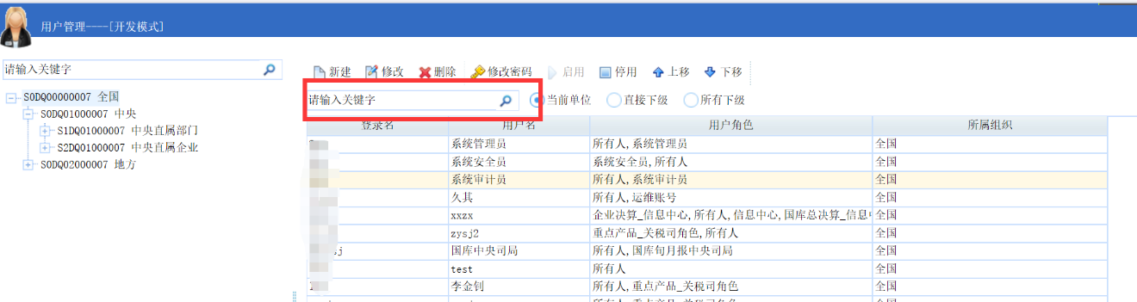
定位用户后可以通过按钮实现用户信息的再修改，如下图所示：
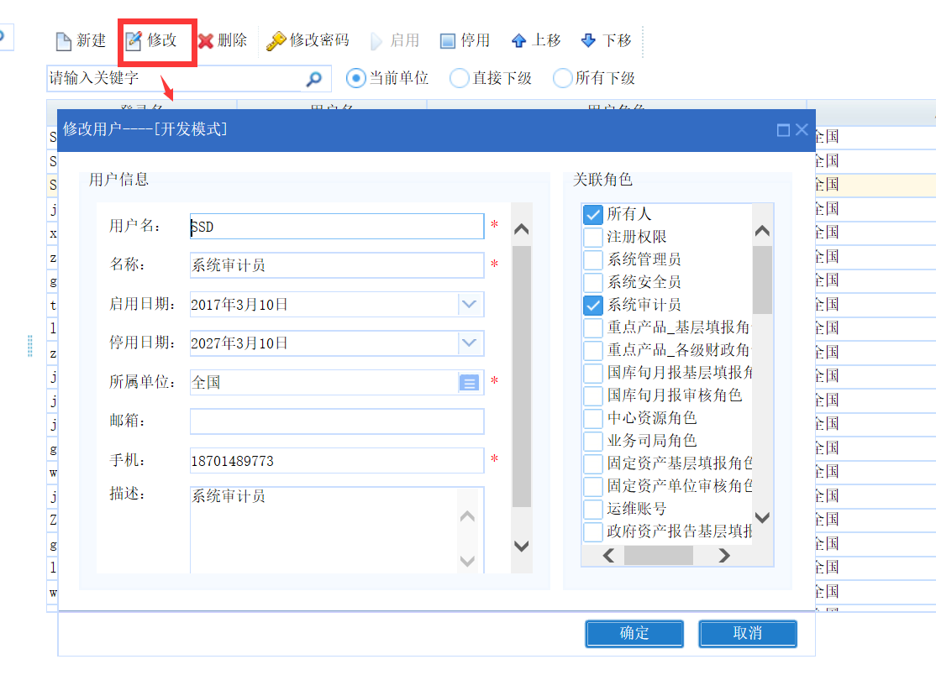
同时支持按钮，可以删除其单位用户信息，也可以使用暂停锁定该用户，让该用户失效不可使用。
重置密码可以使用 对用户密码进行初始化。
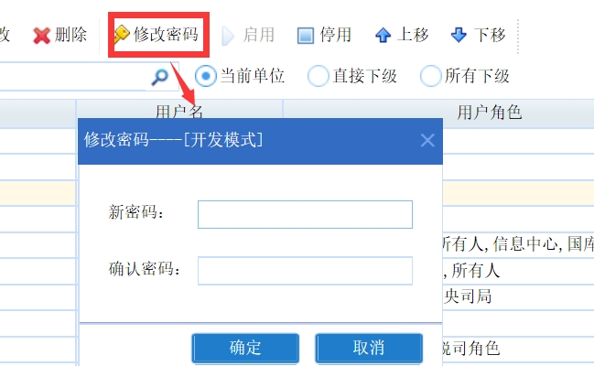

成功：导入成功；
失败：导入因为权限问题提示失败；
成功但有警告：只有部分导入成功，但是有警告一部分数据有异常。

批量上报
省级财政管理用户可以批量上报下级单位，在数据录入界面，点击【批量上报按钮】，打开批量选择器，选择需要批量上报的单位，【确认】完成之后就完成批量上报；
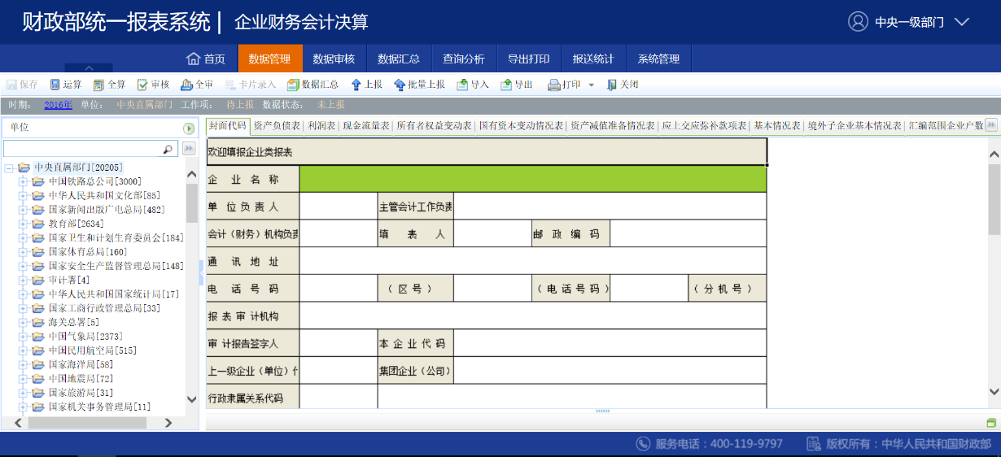
批量上报按钮
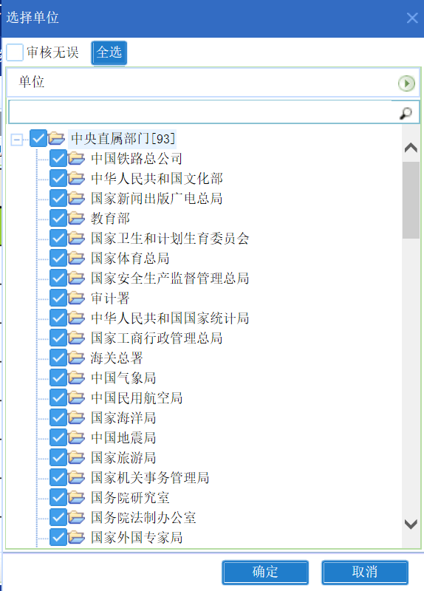
执行批量上报过程中，会对所选单位执行“批量审核”，如果审核不通过，将不允许上报。
注：系统中审核公式分为“错误”、“警告”。只有“错误”类型公式审核报错时不允许上报。警告公式出错需要填写错误说明，才可以上报。

其他功能
中央一级管理用户，同时也是个汇总（合并）企业用户，拥有对应所有功能，具体请查看“4 汇总（合并）企业用户”中的相关操作说明。

省级财政管理用户

JIO导入
地方各级财政部门按照原方式组织决算及报表采集工作，经由省（区、市）财政厅（局）将数据导入统一报表平台完成决算及报送。
在数据已经审核无误后，可以在统一报表平台中导入。在统一报表系统中，点击“数据管理-JIO文件导入”，或者点击首页“常用功能”中的“JIO文件导入，进入JIO数据导入界面后，点击JIO数据导入按钮，弹出文件选择器，选择上传的JIO数据文件：
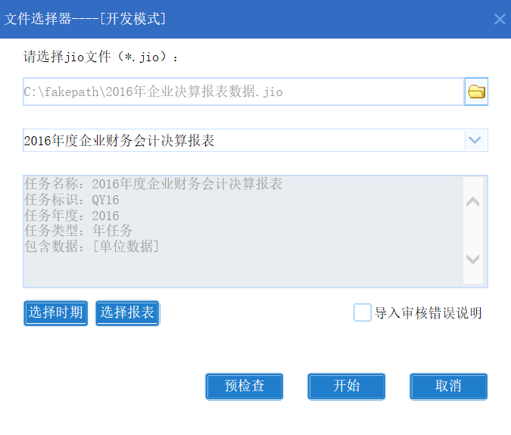
自动匹配映射方案“2019年度企业财务会计决算报表”或“2020年国有企业经济效益月度快报”，系统会根据文件信息自适应年度和时期，也可以通过点击选择时期和报表改变默认选项。
预检查界面：
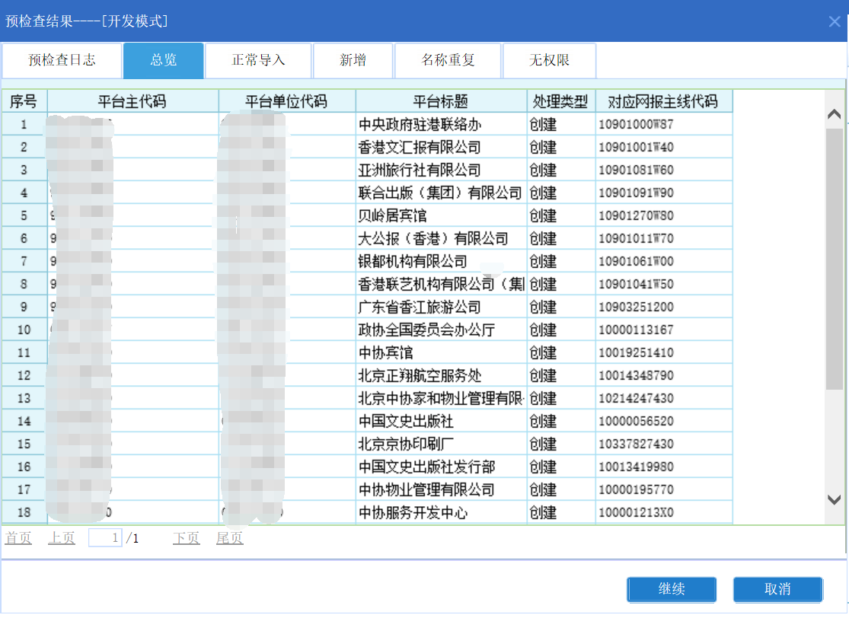
列出单位对应情况列表，包括正常导入、新增、名称重复以及无权限等。点击“开始”按钮开始导入，任务显示区会显示执行状态（执行中、成功、失败等）。导入成功后执行状态变为“成功”。
导入成功后即可进入数据录入来查看上传的数据。
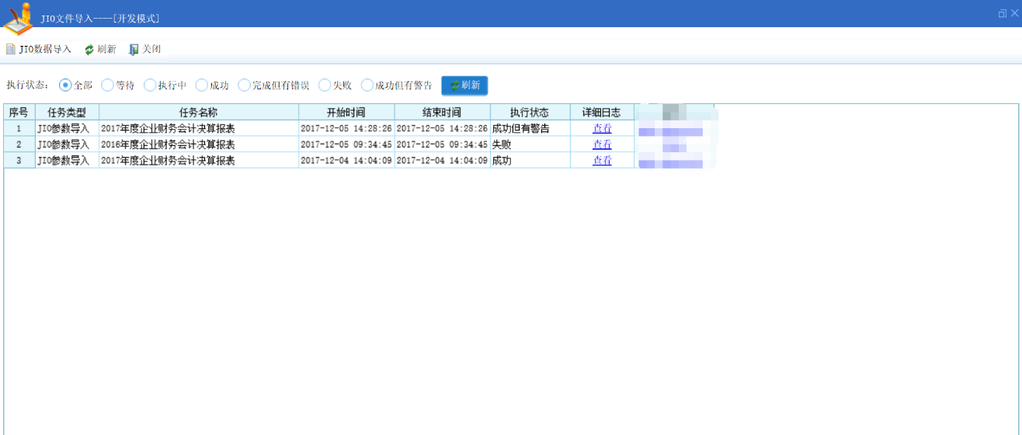
注：导入后有三种状态
成功：导入成功
失败：导入因为权限问题提示失败
成功但有警告：只有部分导入成功，但是有警告。

数据查看
登陆系统后，点击“数据管理-数据录入”，或者点击首页“常用功能”中的“数据录入”，即可进入到报表录入界面，如下图：
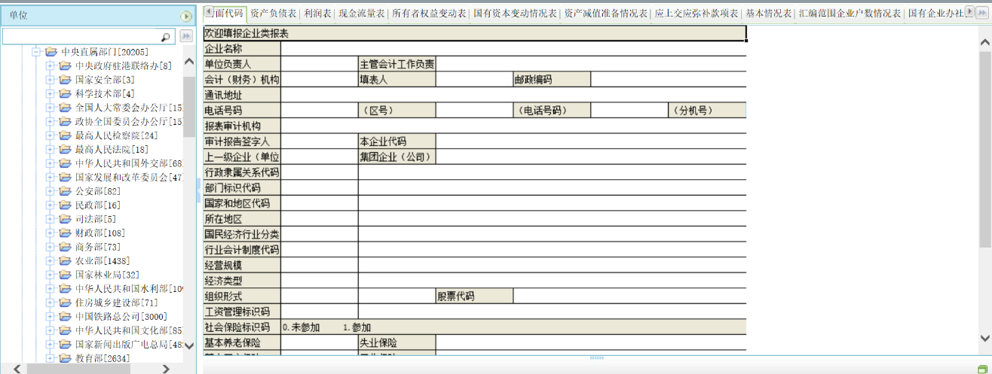
在左侧单位列表中选中单位，即可查看对应单位的报表。

批量上报
省级财政管理用户可以批量上报下级单位，在数据录入界面，点击【批量上报按钮】，打开批量选择器，选择需要批量上报的单位，【确认】完成之后就完成批量上报；
批量上报按钮
执行批量上报过程中，会对所选单位执行“批量审核”，如果审核不通过，将不允许上报。
注：系统中审核公式分为“错误”、“警告”。只有“错误”类型公式审核报错时不允许上报。警告公式出错需要填写错误说明，才可以上报。

技术支持服务电话
久其软件为本系统提供技术支持服务，各级单位在填报过程中，遇到任何技术问题，都可以拨打技术支持热线寻求帮助。
久其软件技术支持服务电话：
400-119-9797 转 8 010-63819293

